PRESSEMITTEILUNG

Schwerin/Stralsund_05.05.2021

„Dumm, wer da nicht mitmacht!“

Unternehmer spart deutlich Stromkosten mit eigener PV-Anlage

SCHWERIN / STRALSUND_Es ist schon lange kein Geheimnis mehr: Wer in seinem Unternehmen auf Photovoltaik setzt, spart richtig Geld – 5,0 Cent Kosten je Kilowattstunde für den selbst erzeugen Sonnenstrom sind durchaus realistisch. Und auch die 11,5 Cent pro Kilowattstunde Stromgestehungskosten im ungünstigsten Fall sind noch nicht einmal die Hälfte des Preises vom aktuellen Durchschnitt des Gewerbestroms. Und der wird in den kommenden Jahren voraussichtlich weiter steigen. „Im Gegenzug dazu sind die Investitionskosten für eine PV-Anlage seit 2006 um 75 Prozent gefallen“, sagt Kerstin Kopp, Mitarbeiterin bei der Landesenergie- und Klimaschutzagentur Mecklenburg-Vorpommern (LEKA MV).

Alles Gründe, weshalb sich Jan-Uwe Dahnke dazu entschloss, auf den Hallendächern seines Unternehmens „Caravan Center Dahnke“ eine PV-Anlage installieren zu lassen. „Dumm, wer da nicht mitmacht! Außerdem hatte ich mich bereits privat mit der Materie befasst und in eine kleine Anlage zu Hause investiert“, erzählt der Unternehmer. Auf dem jüngsten kostenfreien MVeffizient-Onlinestammtisch mit dem Thema „Eigenversorgung mit Strom aus PV-Anlagen" berichtete er von den Ergebnissen seiner 2020 errichteten Anlage. „Ich hatte mir anfangs nur eine 10-kW-Anlage aufbauen lassen, diese dann aber in diesem Jahr bereits auf 30 Kilowattstunden aufstocken lassen und im März auch noch einen Speicher dazu genommen“, so Dahnke. Seine präsentierten Zahlen sprechen bereits nach dieser kurzen Zeit für sich: Lag seine Autarkie im vergangenen Jahr noch bei 20 Prozent, liegt sie zwischen Januar und April dieses Jahres bereits bei 34 Prozent. Betrachtet man nur den April 2021, also nach Einbau des Speichers, hat er sich sogar zu 69 Prozent mit selbst produziertem, umweltfreundlichen Strom versorgt. „In Geld ausgedrückt heißt das, im gesamten Jahr 2020 habe ich fast 2200 Euro an Stromkosten gespart – in diesem Jahr bin ich bereits jetzt bei 1500 Euro und die sonnenreichen Monate kommen erst noch.“

Die Schilderung von Unternehmer Jan-Uwe Dahnke hinterließ Eindruck bei den Teilnehmern des Stammtisches. Genauso die Präsentationen von Dr. Uwe Borchert, Technischer Berater der LEKA MV über rechtliche und wirtschaftliche Rahmenbedingungen, die neueste Technik sowie aktuelle Fördermittel und Marcus Fahrenkrug, Geschäftsführer der multiwatt Energiesysteme GmbH über Einsparpotenziale durch Eigenverbrauch sowie Nutzung von PV-Anlagen in Kombination mit Wärmepumpe und Speicher. Im Ergebnis haben sich auch diesmal Unternehmer für eine kostenlose Individualberatung angemeldet.

Der Online-Stammtisch zu verschiedenen Energieeffizienz-Themen findet regelmäßig im Rahmen der Kampagne „MVeffizient“ statt. Die Aufzeichnung der Veranstaltung sowie alle dabei verwendeten Unterlagen der Referenten sind wie üblich in der Mediathek unter www.mv-effizient.de kostenlos abrufbar. Der Termin für den nächsten Online-Stammtisch steht bereits fest: Er findet am 18. Mai 2021 von 17 bis 18.30 Uhr statt - sein Thema: E-Mobilität im Unternehmen. Der Online-Stammtisch wird mit der Software Edudip durchgeführt.
Die Anmeldung kann kostenfrei auf www.mv-effizient.de erfolgen. Danach erhalten die Teilnehmer die Zugangsdaten zum Meeting und weitere Informationen. Die Teilnahme ist per Computer, Laptop und Tablet von jedem Ort möglich.

Seit April 2018 informiert die Landesenergie- und Klimaschutzagentur Mecklenburg-Vorpommern GmbH (LEKA MV) mit ihrer Kampagne MVeffizient Firmen über das Thema Energieeinsparung. Hierzu führt die LEKA MV Stammtische in ganz Mecklenburg-Vorpommern sowie online durch.

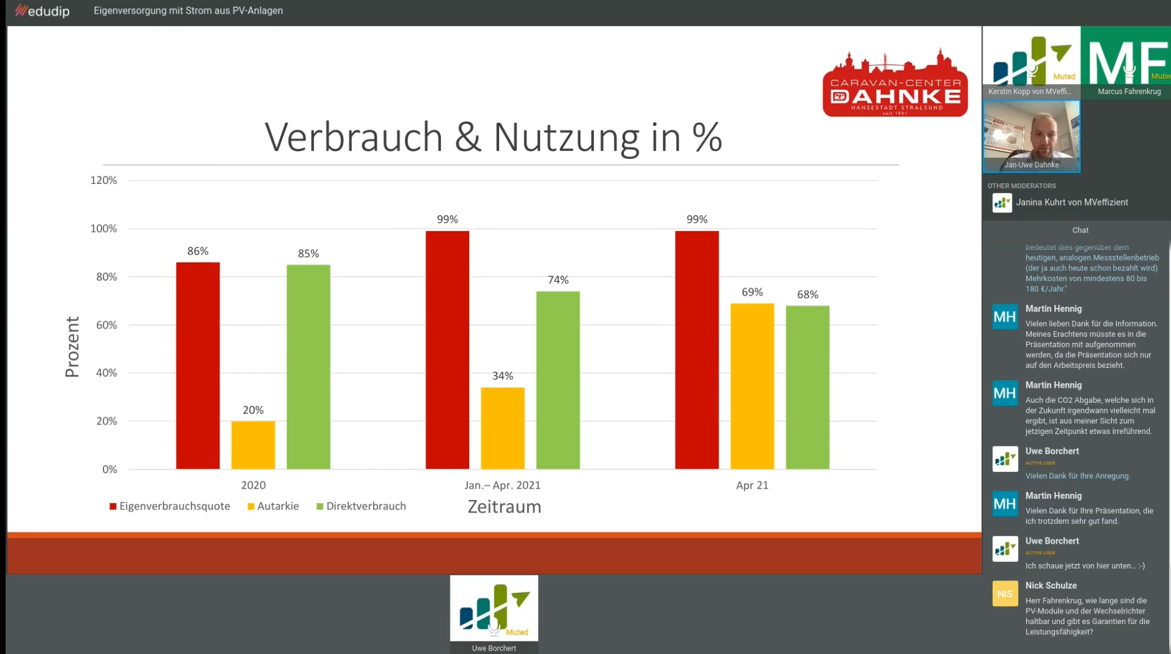
BU: Strom vom eigenen Firmendach - Knapp 70 Prozent des Stroms, den das Caravan Center Dahnke aus Stralsund verbraucht, erzeugt die eigene PV-Anlage auf dem Firmendach (Foto: LEKA MV).

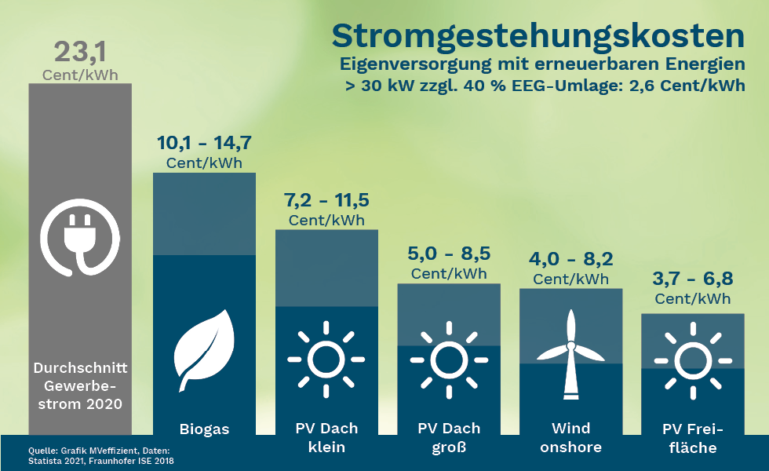
BU: Stromgestehungskosten erneuerbarer Energien im Vergleich zum Gewerbestrompreis vom Energieversorger (Grafik: LEKA MV).

Über die Landesenergie- und Klimaschutzagentur Mecklenburg-Vorpommern GmbH
Die Landesenergie- und Klimaschutzagentur Mecklenburg-Vorpommern GmbH (LEKA MV) mit Standorten in Stralsund, Schwerin und Neustrelitz wurde 2016 gegründet, um die Energiewende in Mecklenburg-Vorpommern voranzubringen. Damit Strom künftig größtenteils aus erneuerbaren Energien bezogen und der Ausstoß von Treibhausgasen auf ein Minimum reduziert wird, zeigt LEKA MV wie öffentliche Einrichtungen, Unternehmen sowie Privatpersonen achtsam mit Ressourcen umgehen können. Dabei stehen für die insgesamt zwölf Mitarbeiter Themen wie die Akzeptanz erneuerbarer Energien, Energieeffizienz in Unternehmen, Klimaschutz in Kommunen und das Umweltbewusstsein jedes Einzelnen im Fokus.

Über die Kampagne MVeffizient
MVeffizient ist die Kampagne für mehr Energieeffizienz in Mecklenburg-Vorpommern und wird von der Landesenergie- und Klimaschutzagentur Mecklenburg-Vorpommern GmbH (LEKA MV) im Auftrag des Energieministeriums durchgeführt. Insgesamt informieren vier Mitarbeiter und Mitarbeiterinnen Firmen rund um die Themen Energieeffizienz und mögliche Energieeinsparmaßnahmen. Die Kampagne wird bis Dezember 2021 durchgeführt und mit Mitteln aus dem Europäischen Fonds für Regionale Entwicklung (EFRE) gefördert. Weitere Infos unter: www.mv-effizient.de.
Fotos und Text stehen unter folgendem Link zum Download zur Verfügung: https://www.mv-effizient.de/presse/pressemitteilungen/ bzw. www.mv-effizient.de/presse/pressematerial/

Pressekontakt:
Landesenergie- und Klimaschutzagentur Mecklenburg-Vorpommern GmbH
Peter Täufel
Freier Mitarbeiter Pressearbeit
Hauptstr. 43
23996 Bad Kleinen

E-Mail: Leokor@web.de
Tel: 0173 - 3525782

